Трансивер прямого преобразования на 10.116/10.113 mhz «Приятель-8».

Краткое предисловие.
Я в очень быстром темпе принялся собирать трансивер прямого преобразования «Приятель- 8», дело в том, что возможности заниматься сборкой какой-то конструкции, скорее всего, у меня не будет до глубокой осени. А, по моим критериям, что бы не превратиться в любителя «поговорить», кочующего по многочисленным форумам, нужно собирать за год не менее 2-х завершённых конструкции. Простых, очень простых, но в виде законченной конструкции и полностью работоспособных, желательно по сравнительно оригинальной схеме. В своё время, в QRP клубе организовывался конкурс самоделок на очном слёте, полезное мероприятие!
Между прочим, уже заканчивается 5-й месяц этого года. Времени свободного мало, пришлось работать насколько возможно быстро.
Проверка «Приятеля-8» в реальном эфире.

30.05.2010.
Конструкция завершена пару дней назад, но в эфире, в лесах- полях не проверена, сплошные дожди! Понятное дело, «сижу как на иголках», но сделать ничего нельзя. Дождь и +9 утром и почти до обеда и 30 мая 2010 года. Однако, в районе обеда, наметилось просветление! Собираться мне недолго: аккумулятор, «Приятель- 8», телефоны, ключ и антенну сунул в сумку и вперёд!
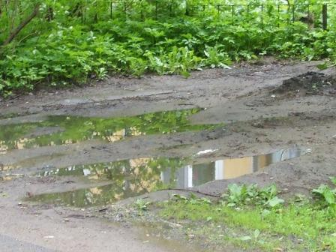
Мокро, но дождя нет, во всяком случае, пока нет. И я ускоренно выдвигаюсь. Нет,не на высоту 109.0, для которой и предназначена антенна, пока туда доберусь, опять начнётся дождь. Выдвигаюсь на высотку, где я работаю QRP/p, когда нет времени выдвинуться на большее расстояние.
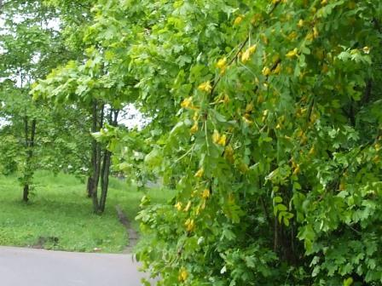
Акация зацвела.
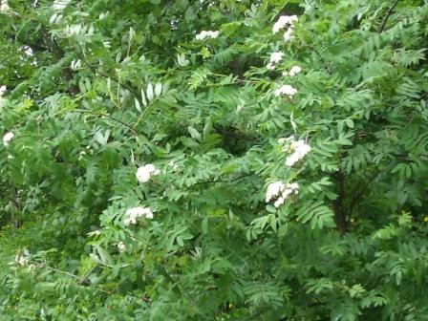
Рябина тоже не отстаёт, зацвела.
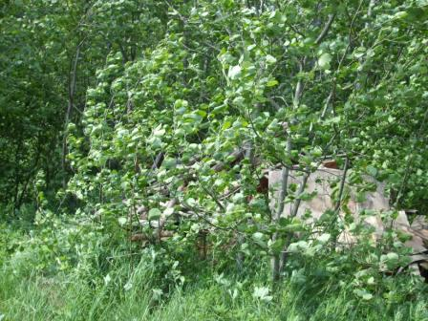
Основательный ветер на высотке.
Антенну нужно временно подвесить в рабочее положение.
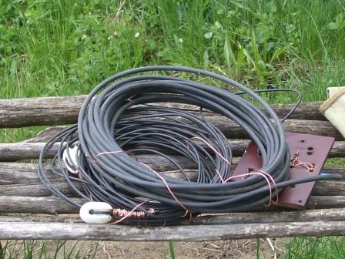
Я сторонник нормальных, полноразмерных антенн, запитываемых по коаксиальному кабелю. В данном случае, это диполь для 10 мгц.

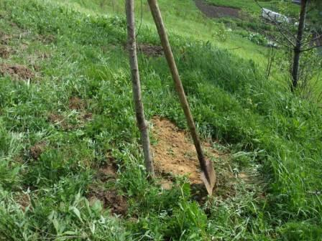
Правое плечо цепляю за дерево, благо шнур там уже перекинут и осталось лишь зацепить шнур за изолятор. Центральный шест, к которому привязываю центральный изолятор диполя, неглубоко вкапываю в землю.
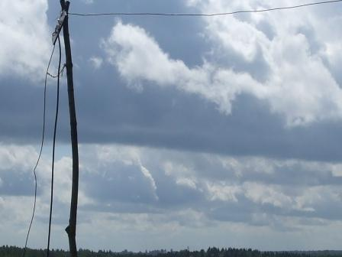
Стало веселее, правое плечо диполя в рабочем положении.
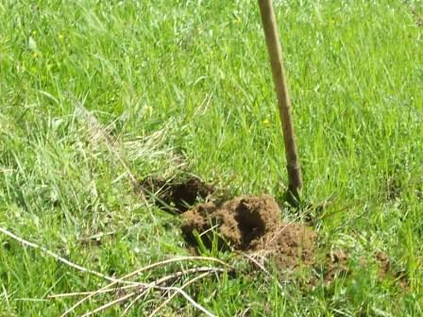
Аналогично, выкапываю ямку для левого шеста.
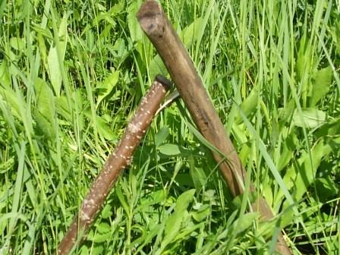
Чуть левее, в плоскости антенны в землю забиваю колышек, за который будет зафиксирована оттяжка антенны.
Обматываю оттяжку за шест, поднимаю его, прикапываю землёй и завязываю шнур за колышек.
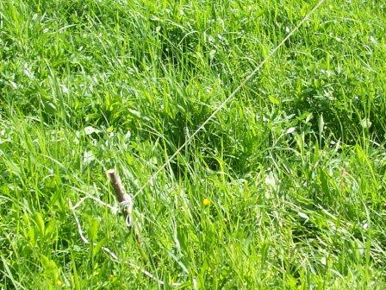
Довольно быстро это всё происходит.
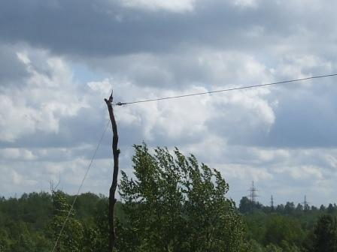
Вот на фото левое плечо диполя.
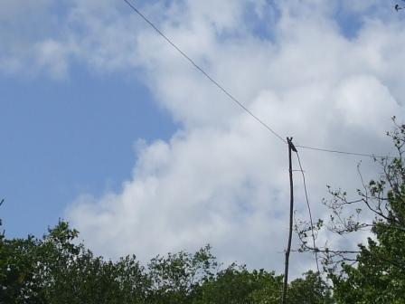
Диполь в рабочем положении.

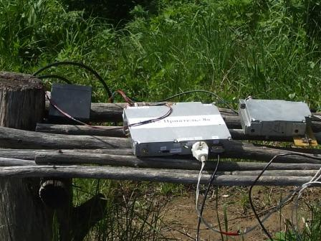
Развёртываю аппарат.

Цитирую сообщение из форму RU QRP клуба 30 мая 2010 года:
>Проход сегодня очень не радует. Станции на диапазонах не гремят, за >исключением бигганов. RD9CX.

Уж если Сергей говорит, что проход неважный, то это так и есть.
Но, будем надеяться. Довольно долго я передавал CQ de UA1CEG/p на 10113, тишина, никого.
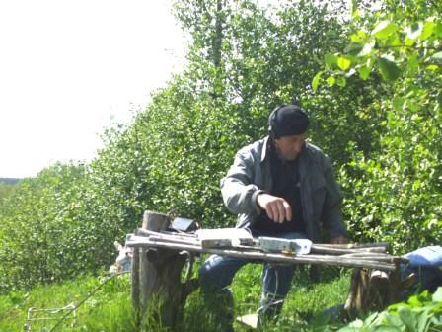
Переключаюсь на 10116 и есть QSO! Да ещё какое!
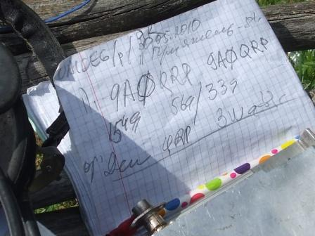
С QRP станцией! На такую удачу я не рассчитывал. Трансивер работает отлично, я явно завысил рапорт 9A0QRP. На радостях, вполне понятно, полагаю.
Возвращаюсь в реальную действительность… Ветер гонит подозрительно тёмную тучу! Нужно резко уходить. Диполь, не без сожаления, демонтирую. Посмотрел на подготовленный очаг для костра:
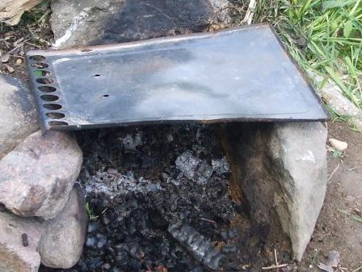
Нет, планируемое неторопливое чаепитие, откладывается, туча близится и угрожающе растёт в размерах.
Набираю темп 120 шагов в минуту и возвращаюсь домой. Впрочем, туча проскочила Гарболово без остановки, так… немного капель выпало, но это в наших краях за дождь не считается. Но, тут не угадаешь, вымокнуть не хочется, а проверка трансивера прошла отлично!
Трансивер прекрасно принимает на длинную LW, метров 80, без появления радиовещательных станций, это тоже очень здорово!

Приёмник.

Приёмник прямого преобразования, собранный по простой схеме, работает, как приёмник прямого преобразования, собранный по простой схеме. Не нужно предъявлять к аппарату этого класса необоснованных претензий. При этом, правильно налаженный простой ППП, обладает весьма высокими характеристиками. ТТХ данного аппарата, если учитывать столь минимальные затраты труда и комплектующих, являются великолепными!
Всякие усложнения, с целью резко улучшить характеристики, прежде всего резко увеличивают затраты труда, времени и комплектующих, сводя на нет главное достоинство- предельную простоту аппарата. Супергетеродин аналогичного класса, с усовершенствованным ППП, потребует существенно меньших усилий, при более высоких характеристиках.
Если на простом ППП помехи от радиовещательных станций на 7 мгц будут слышны в удвоенной полосе, то, если применить фазовую демодуляцию, эти же помехи будут приниматься, только в одной полосе. Но, помехи будут иметь место и фазовая демодуляция не поможет. Разумеется, если применить массу усилий, можно, как минимум, снизить просачивание помех.
Это для энтузиастов и оригиналов… Лично я предпочту, с гораздо меньшими усилиями и с лучшим результатом, собрать супергетеродин.

Начинается работа:
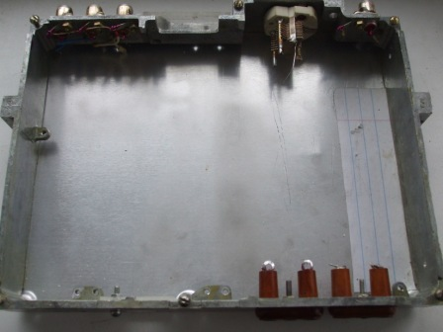
Гнезда: «Телефон», «Ключ», разъёмы: «+12 вольт»- 2 шт, «Ант TX», «Ант RX». Зажим: «Корпус». И всё.

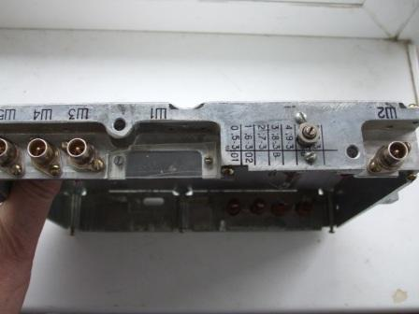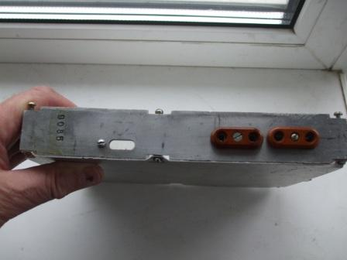
Устанавливаем необходимые клеммы, разъёмы и т.п. Если это коротковолновик сделает, то всё, у него будет аппарат! Пустые разговоры заканчиваются с выполнением задач этого этапа. Только за клавиатурой вопросы возникают один за другим, как только начинается конкретная работа, всё, никаких вопросов (болтовни!).
Главнейший блок ППП УНЧ.
Это лучший вариант УНЧ, проверенный в реальных конструкциях, при реальной работе в эфире. Налаживается УНЧ просто- нужно подобрать величины R3 и R4, что бы на коллекторе третьего транзистора напряжение было равно половине напряжения питания, 6 вольт в данном случае.
Полагаю ясно, что эту же схему можно собрать на знаменитых: П27, П28, МП39Б, МП40, П15 и т.д. поменять полярность питания и электролитических конденсаторов и всё, остальное аналогично.
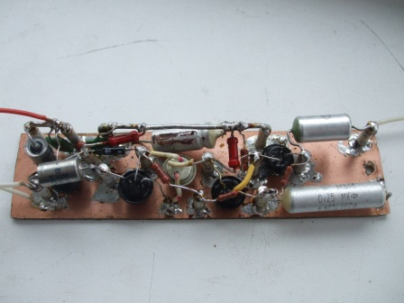
На фото собранный УНЧ.
Рискуя быть опять обвинённым, что «полной схемы не опубликовывает!», считаю, что данной блок- схемы более чем достаточно, учитывая подробные фото и подробную схему УНЧ и гетеродина.
С трудом себе представляю коротковолновика, который не в состоянии собрать ППП по данному описанию и многочисленным фотографиям, но… мало ли что бывает, вероятно, моё сообщение просто не для него. Я всё-таки рассчитываю, что радиолюбитель сумеет подключить микросхему к входному контуру, подать на микросхему питание и подключить трансформатор…
Кто будет собирать, тот соберёт.
Народная мудрость: «Дорогу осилит идущий!».

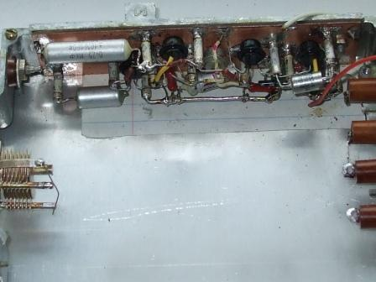
УНЧ вмонтирован в корпус и добавлен подстроечный конденсатор для подстройки входного контура.
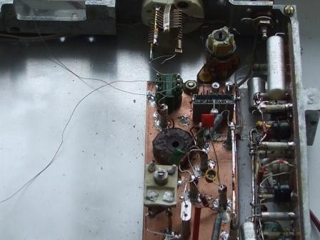
Собираем смеситель 235ПС1 (NE602, NE612 и т.п). Подключаем к смесителю согласующий трансформатор от радиоприёмника, или любой подходящий аналогичный.
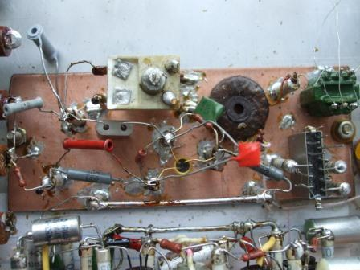
Фото рабочего момента- настройка гетеродина. На этом этапе нужно посмотреть насколько активен, имеющийся у вас кварц и, возможно, придётся предусмотреть эммитерный повторитель, для снижения нагрузки на гетеродин. Тут всё решается реально, практически.
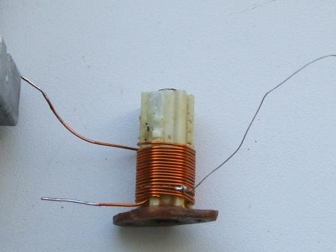
Входной контур. Для микросхем с симметричным сигнальным входом, например NE602,NE612, просто наматывается катушка связи 3 витка (количество уточняется практически) и подключается к соответствующим входам. Я не признаю подключение несимметричного выхода к симметричному входу смесителя.
Тут требуются некоторые пояснения.
Чувствительность приёмника данный вариант схемы может обеспечить абсолютно избыточное, его просто не реализовать. А уменьшение связи с контуром, резко повышает динамику, добротность контура будет очень высокой, что положительно скажется и на избирательности. Пока, присутствия мешающих радиовещательных станций, а это бич ППП, вообще не удалось обнаружить. И это при подключении к полноразмерной дельте. Разумеется, окончательные регулировки будут осуществлены после реальной проверки в реальном эфире лесов- полей.
Обращаю внимание, что контур применён высококачественный, на каркасе из ребристой ВЧ керамики, а подстроечный конденсатор именно с воздушным диэлектриком. Т.е добротность контура высокая, это принципиально важно для качественной работы аппарата. Никаких картонных китайских каркасов для катушек, низкопробного качества конденсаторов и прочих «современных комплектующих». Аппарат собирается для работы в эфире.
Смеситель на встречно- параллельно соединённых диодах шунтирует контур и полностью проигрывает данному варианту, без вариантов. Проверено практически. Разумеется, если делать завершённую конструкцию, для практического применения.
Конечно, никто не запретит, собрать на монтажной плате что-то и, без ложной скромности, занести себя в эксперты по технике прямого преобразования.

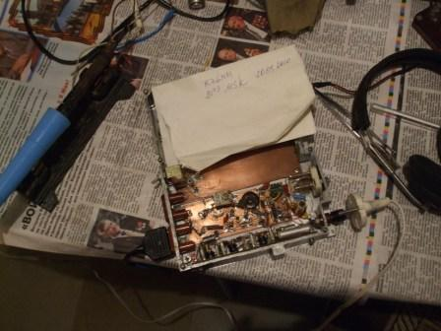
На фото первая станция, услышанная в эфире на этом аппарате, при использовании в качестве антенны паяльника. Это RZ6MM, 21.03 MSK 20.05.2010г. Но, это на 4-м этаже, в стационарных условиях. Но, всё равно, вполне прилично.
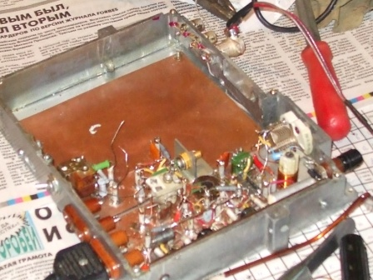
К этому моменту, я определился, есть сомнения в активности кварца и лучше всё-таки добавить эммитерный повторитель. Это тоже определяется практически.
На 7030, например, эммитерный повторитель не понадобился.
На этом сборка приёмной части трансивера завершена. Некоторые регулировки возможно будут осуществлены в ходе эксплуатации, а может ничего и не понадобится. Вероятно, можно будет увеличить чувствительность, учитывая чрезвычайно низкий уровень помех на природе, на удалении от населённых пунктов. Напоминаю, что в данном варианте запас усиления очень большой и чувствительность лучше 1 мкв получается без малейших затруднений.

Передатчик.

Известно, что транзисторы имеют низкоомное выходное сопротивление, что создаёт определённые трудности при согласовании низкоомного выхода передатчика с относительно высокоомным входом антенны, а у некоторых антенн просто высокоомный вход. Приходится кропотливо согласовывать П-контур на выходе передатчика, что часто требует много усилий, а то
и введения двухзвенного П-контура.
Я решил, что сборка так называемого «бинокля»- согласующего щирокополосного ВЧ трансформатора потребует куда меньше усилий и обеспечит согласование нагрузки в более широких пределах.
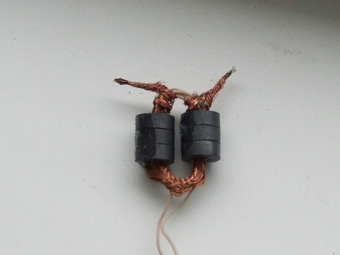
Технология, просто до смешного простая, отрезается кусок экранированного провода, например, коаксиального кабеля,снимается оплётка, надевается 6-8 колец и протягиваются 4 витка относительно жёсткого одножильного провода. Многожильный тоже можно, но он гибкий и протягивать его сложнее.
Разумеется, если есть желание, то можно выполнить качественнее, с применением медных трубочек… В нашем случае вполне сойдёт и упрощённый вариант. Эстеты могут пропаять экран, получить жёсткие трубочки, что будет более солидно. У меня просто нет времени для столь длительной работы. И этот вариант, как показала практика, прекрасно работает.
Оплётка (это «первичная» обмотка) включается в цепь коллектора выходного транзистора, со «вторичной» обмотки сигнал подаётся на П-контур.

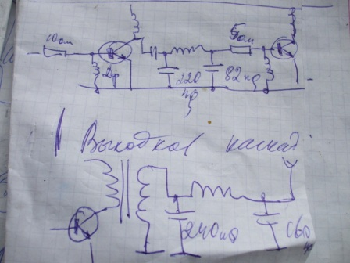
Работа шла «на марше», вот на клочке бумажки я зарисовывал, что у меня применено в передатчике, что бы не забыть после.
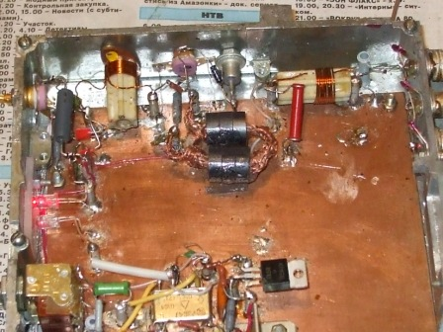
Надеюсь никого не обижу, если обращу внимание, что широкополосный трансформатор «бинокль» размещается на площадке из оргстекла, или иного диэлектрика, не прямо на плате.
Вот на фото передатчик. Выглядит вовсе не устрашающе, не правда ли?
А между тем, без «бинокля» я возился, возился… никак толком не согласовать передатчик с нагрузкой 75 ом! У меня в предоконечном каскаде поставлен КТ920А, что явная роскошь, но КТ610 у меня иссякли.
КТ911, которые имеются, я не люблю, из- за склонности к самовозбуду, КТ603 где-то есть, но не нашёл.
Обратите внимание на цепочку стабилитрон (Д816, в данном случае) последовательно с ВЧ диодом (КД503, в данном случае), на фото видна эта цепочка.
Эта цепочка должна защищать транзистор от пробоя высоким напряжением, например, вы зацепили ногой антенну, или кабель, и отключили антенну от антенного гнезда. Как правило, это приводит к моментальному пробою транзистора.
Цепочка стабилитрон- диод, рассчитанная на напряжение ниже максимально допустимого напряжения данного транзистора, надёжно защищает выходной транзистор.
А от теплового выхода из строя транзистора надёжно защищает большая площадь охлаждающей поверхности- в данном случае транзистор надёжно прикручен к корпусу. Сомнительно, что ёмкости аккумулятора хватит нагреть корпус до предельно допустимой температуры для данного транзистора, а вы будете равнодушно наблюдать этот длительный процесс.
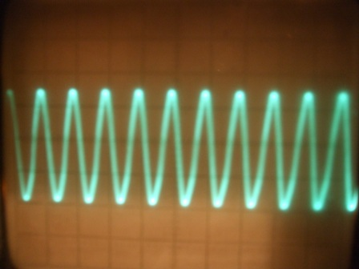

Выходной сигнал имеет форму правильной синусоиды в весьма широком изменении нагрузки (активной, конечно- резисторы 75 ом и выше)- от 37.5 ом – параллельно 2 резистора по 75 ом (ниже не нагружал) до 500 ом. При отключении нагрузки, тоже правильная синусоида. Явно заслуга «бинокля» в нормальной работе передатчика, при изменении нагрузки в весьма широких пределах.
Ёмкости изменения частот не указываю, т.к. они подбираются индивидуально для конкретного экземпляра кварца. Если кварц обеспечивает гораздо более протяжённый участок перестройки, тогда вообще можно поставить переключатель и предусмотреть несколько рабочих частот, в данном случае их 2.
При желании, можно предусмотреть эммитерный повторитель между кварцевым гетеродином и предоконечным усилителем, но это скорее перестраховка. Но, если кварц не очень активный, есть сомнения, лучше эммитерный повторитель предусмотреть. Это вам не доставит уж слишком больших хлопот и расходов.

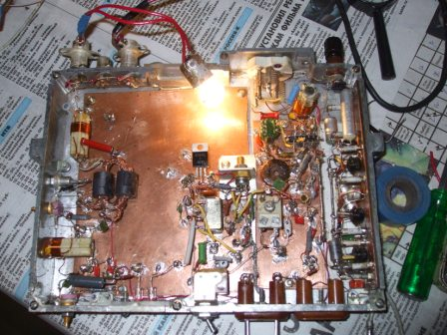
Рабочий момент- подключил лампочку. В действительности лампочка светится не так ярко, как это воспринял фотоаппарат.

Самоконтроль.
Самоконтроль в трансивере прямого преобразования, задача вовсе не рутинная.
Разумеется, если поставить тумблер(кнопку, педаль) «приём- передача», то и говорить не о чём. Но, хочется же без кнопок, тумблеров, педалей- нажал ключ и ты в эфире.
Подключаешь мультивибратор генерирующий частоту 600-800гц к УНЧ. Нажал ключ- в УНЧ слышен сигнал. Элементарно, не правда ли? Элементарно, если это не аппарат в «железе», а воображаемый, вымышленный. Подключаешь… а качество не ахти, да ещё работает по- разному на разные антенны. Хрипит, просто раздражает.
О трудности организации качественного самоконтроля в ТПП говорил и Олег Викторович RV3GM, а уж он признанный практик в технике прямого преобразования.
В конце концов, я встроил капсюль, подключенный к мультивибратору и решил, что это, если и не самое оптимальное, то всё- таки решение:
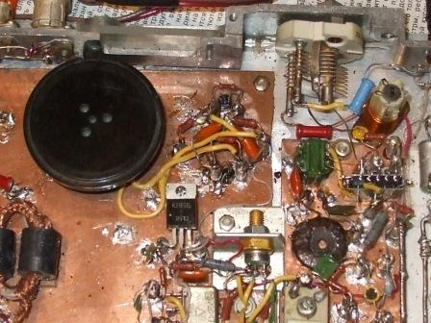
Свободное место было. Пусть капсюль поработает. Отверстия в крышке не стал высверливать, громкости достаточно. Может в лесу, когда сильный ветер, будет слабовато слышно, тогда придётся вносить изменения. Но, маловероятно.
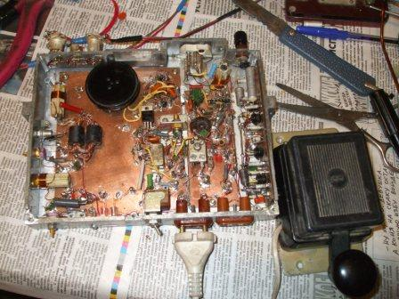
На фото «творческий беспорядок», этап завершения сборки трансивера.
Паяющих радиолюбителей это нисколько не удивит.
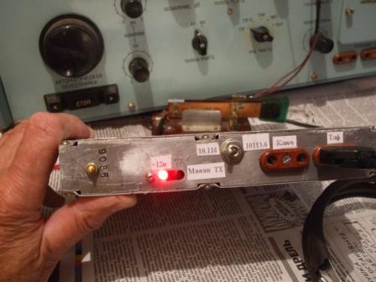
Так называемая лицевая панель. Я всегда ставлю светодиоды, они сигнализируют включение аппарата и оживляют аппарат. Второй светодиод отражает манипуляцию передатчика:
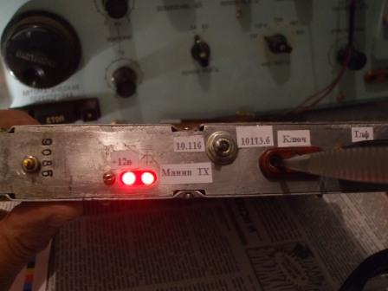

Самый «парадный» вид трансивера «Приятель-8»:
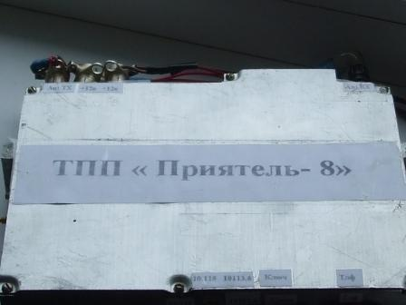
Данному трансиверу предстоит работать в лесах- полях, при различной погоде, подвергаться ударам и прочим механическим воздействиям, попадать под дождь, про туман и говорить нечего, работать в мороз и т.д. Поэтому я и всегда фотографирую аппараты до начала полевых испытаний. Лучше внешний вид этого аппарата уже не будет никогда, даже корпус будет поцарапан, а крышки помяты.
Про бумажки с надписями и говорить нечего, их придётся неоднократно обновлять.
28.05.2010 трансивер завершён. Потребовалось время, никаких терминов: «конструкция выходного дня» я не признаю.
1. О транзисторах.
В общем- то все подробные пояснения в моих сообщениях имеются… Но, нужно просмотреть несколько сообщений.
Постараюсь, хотя бы вкратце, дать пояснения, а подробно желающие могут посмотреть в предыдущих подробных сообщениях в архиве RU QRP клуба.
Итак, о моих любимых МП101, П28 и т.п. Почему не КТ3102,КТ3107 и т.п., или не импортный ширпотреб?
В УНЧ ППП наиболее целесообразно применять каскады с непосредственными связями, всякие дополнительные переходные конденсаторы вносят дополнительные шумы, фазовые искажения и т.д.
УНЧ в технике прямого преобразования является основным усилительным элементом и должен обладать очень высоким усилением.
Допустим Ку = 50000. Полагаю, что никто не ожидает, подав на вход усилителя 1 вольт напряжения, получить на выходе 50000 вольт?
В справочной литературе указано: «Коэффициент передачи тока в режиме малого сигнала». С увеличением уровня входного сигнала коэффициент усиления УНЧ будет снижаться, вплоть до запирания УНЧ.
УНЧ на высокочастотных транзисторах будет обладать очень широкой полосой пропускания, при просачивании на вход УНЧ сигнала своего гетеродина усиление будет снижаться, вплоть до его запирания.
У МП101 граничная частота усиления 0.5 мгц(!!), что идеально для приёмника(трансивера) прямого преобразования. Разумеется, можно применить и ВЧ транзисторы, но очень вероятно их самовозбуждение на СВЧ и снижение усиления из-за просачивания сигнала своего гетеродина. Обнаруживается самовозбуждение без труда, осциллографом. А вот устранение, иногда, требует больших усилий, вплоть до необходимости замены транзистора(ов)!
Никакого смысла применять ВЧ транзисторов нет, только чревато возникновением лишних проблем, часто и блокировочные конденсаторы не помогают устранить самовозбуд. Лично я, если у меня имеются специализированные НЧ транзисторы, применять ВЧ транзисторы в УНЧ избегаю.
Теперь о применении «ленточных» конденсаторов, типа МБМ.
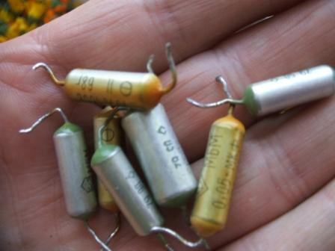 Опять- таки, современные, красивые, элегантные керамические конденсаторы часто начинают в УНЧ работать не как конденсаторы, а как кварцы- начинают генерировать сотни килогерц ВЧ. Меня перспектива подбирать не генерирующие конденсаторы нисколько не прельщает!
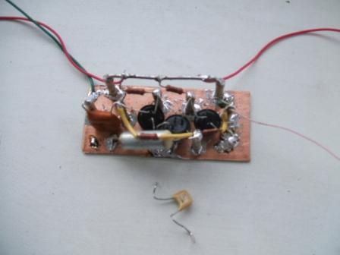
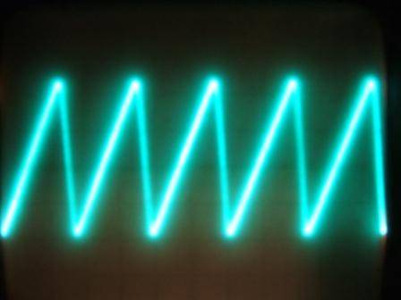
Вот на фото показана синусоида генерируемая, очень современным, очень элегантным, конденсатором. С «ленточным» конденсатором никаких проблем!
Микросхемы в своём составе имеют ВЧ транзисторы и просачивание сигнала гетеродина на вход будет снижать усиление, вплоть до запирания микросхемы.
Всеми, вероятно кроме меня одного, любимая LM386 шумит как примус, требует серьёзно отнестись к защите от ВЧ наводок, «кушает» существенно больше, а коэффициент усиления имеет существенно ниже, чем проверенный в «боях и походах» УНЧ на отечественных МП101, МП103 и т.п. Эти транзисторы безукоризненно работают в ТПП и при -30 градусах.
Итак: я применяю МП101, МП103, в данном случае, не из оригинальности, не из- за: «НЕ интересна эта современная элементная база.», а из-за того, что это лучший вариант, реально проверенный в собранных конструкциях, которые реально проверенны в эфире, причём в лесах-полях, при различных погодных условиях, вплоть до зверского мороза!

Не хочется мне создавать себе трудности, применив «современные комплектующие», а потом их преодолевать! Это на любителя…
2. О микросхемах.
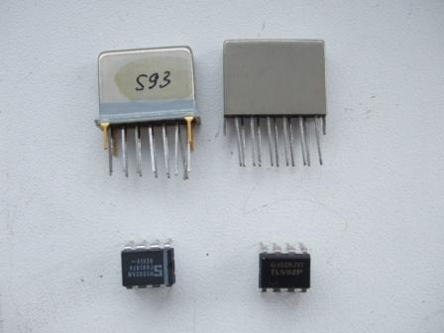
По поводу применения микросхем… Есть у меня некоторое количество импортных микросхем (TNX DL7PGA, Владимир- мой постоянный приятель… и оппонент. ) Я предпочитаю отечественные 235ПС1, а не NE602. Хотя, объективно, эти микросхемы примерно одного класса. Отечественные меньше шумят, имеют металлический экран, что исключает посторонние наводки прямо на корпус микросхемы (NE602). И, отечественные микросхемы прошли жёсткий отбор на соответствие параметров ТУ.
Следующая пара: 435УР1 и TL592. Здесь однозначно отечественная микросхема превосходит, по шумам, экономичности, усилению, и здесь очень важна экранировка корпуса микросхемы. Всё это проверено на практике.
Ещё по поводу импортных микросхем: навалом микросхем отвратительного качества, неизвестного производителя и попросту нерабочих. Из приобретённых 3-х микросхем стерео- усилителя у 100% микросхем работал только один канал, никаких заявленных 20 ватт выходной мощности, разумеется, ни одна микросхема не выдавала.
При попытке приобрести микросхемы стабилизаторов, мне тут- же сказали: « Не берите! Хлам, не рабочие!».
Лично я, предпочитаю всё- же, если имеется возможность, применять надёжные комплектующие. Словом, с микросхемами сложнее, если есть гарантия, что микросхемы фирменные, имеют паспортные ТТХ, это одно. А вот, если явная некондиция, непонятного производителя, надписи вкривь и вкось, это совсем другое дело!

О отечественных электролитических конденсаторах.

На всевозможных форумах, только безнадёжно ленивый участник, не «пнул» отечественные комплектующие! Специально демонстрирую отечественные электролитические конденсаторы:
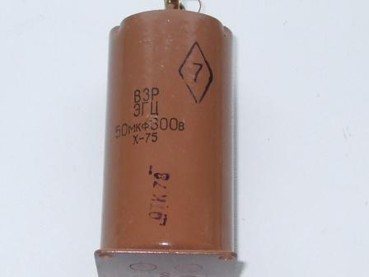
Коробка таких конденсаторов оказалась в моём распоряжении в начале этого, 2010 года. Запакованная, никто эти конденсаторы не ставил под напряжение с момента изготовления. 1975 года выпуска, между прочим! Решил проверить, в каком состоянии эти солидного возраста конденсаторы.
Запараллеливаю десяток этих конденсаторов и подключаю через токоограничивающий резистор и диод в сеть. Прекрасно! Никаких прострелов, потрескиваний, шуршания и прочих негативных явлений. Через некоторое время выключаю, делаю паузу, за которую, как я предполагал, конденсаторы должны полностью разрядиться и замыкаю выводы… Провод, диаметром около 0.5 мм перебило в момент, на отвёртке появилась отметина, а громкость разряда сравнима с пистолетным выстрелом.
Кстати, я к этим конденсаторам проникся полным доверием и в усилителе мощности на ГУ-81М их применил, как дань уважения этим славным комплектующим. Отличные конденсаторы. А параллельно им, в УМ, я запаял резистор, что бы они разряжались после выключения.
Следующие отличные конденсаторы:
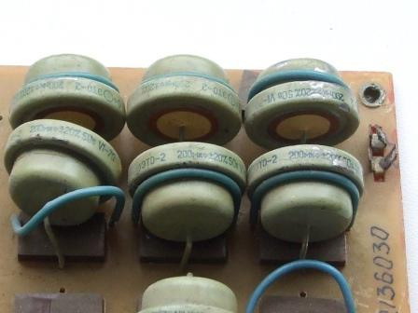
Конденсаторы марки «ЭТО». 1970 года выпуска (я в это время учился на 3-м курсе…), валялась эта плата неизвестно где, я и не помню, откуда она у меня… Постоянно, когда требуется, выпаиваю эти конденсаторы из платы и применяю. Работают как новые! Осталось, к сожалению, только 7 штук, остальные в работе.
Выглядят непритязательно, около 40 лет им уже, а пользуются моим полным доверием и уважением. Великолепные конденсаторы!
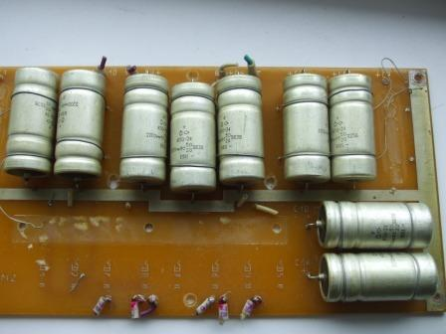
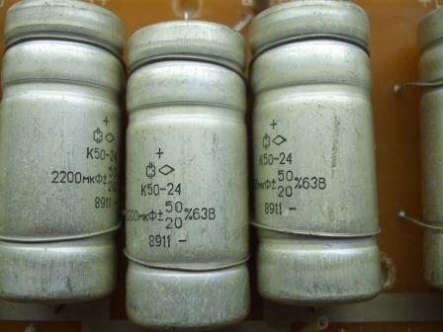
Ещё одна плата прекрасных конденсаторов. 1989 года, ёмкость соответствует паспортному значению, с запасом, саморазряд удивительно низкий. Никакие аналогичные импортные из «Чипа и Дипа» и близко не соответствуют по параметрам. Но, справедливости ради, импортные меньше размерами. Саморазряд и высыхание импортных конденсаторов, мягко говоря, уступают отечественным… Уже, судя по одной теме в форуме, в «тысячниках» стали высыхать электролитические конденсаторы. Это в новейших-то трансиверах…
А всякие старые добрые Р-250М, М2, Р-309, «Крот-М», Р-326 и т.д. которым перевалило за 40 лет, работают безотказно. Что уж говорить о моём Р-326М, которому только около 20 лет!

Заключительная часть.

Традиционно, всем нам наилучшие пожелания! И до встречи в эфире, в том числе и QRP/p!

73! С уважением, UA1CEG, Александров Юрий, деревня Гарболово, Всеволожского района, Ленинградской области. LO-23,KP50FI.
Сайт: UA1CEG.narod.ru

